SLOVENŠČINA – 7. b 23. 3. 2020
En teden dela na daljavo je za nami in verjamem, da vam gre dobro .

V petek si se naučil, da poznamo tri glagolske naklone – povedni (ko o nečem pripovedujemo), velelni (ko komu ukazujemo, velevamo) in pogojni (ko si predstavljamo, kaj bi lahko bilo, če bi bil izpolnjen nek pogoj).
O vsem tem bomo na koncu poglavja naredili tudi zapis v zvezek.

Sedaj pa najprej preveri, kako si reševal petkove naloge (Brez dela ni jela), nato pa naredi naloge v DZ, str. 41/8.-14.

Rešitve petkovih nalog:
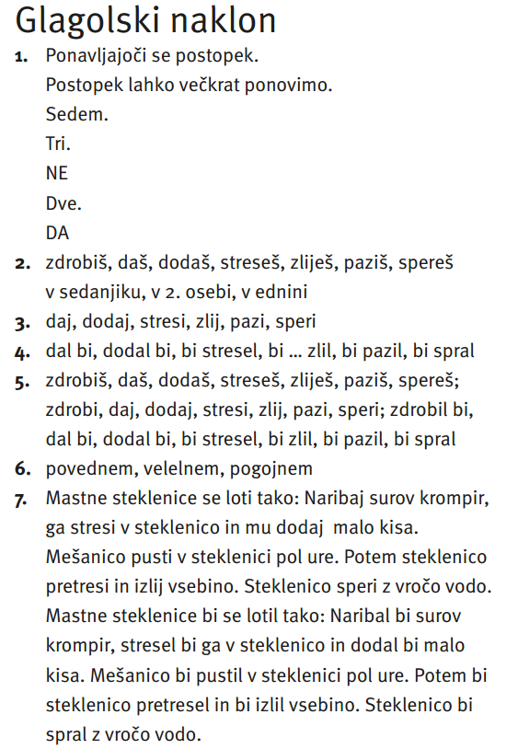

Rešitve današnjih nalog dobiš seveda naslednjič.

